«Никто не забыт и ничто не забыто»:
районный митинг, посвященный Дню начала блокады Ленинграда
8 сентября ученики 8-а класса нашей школы приняли участие в районном митинге, посвященном 75-летию со дня начала блокады Ленинграда.
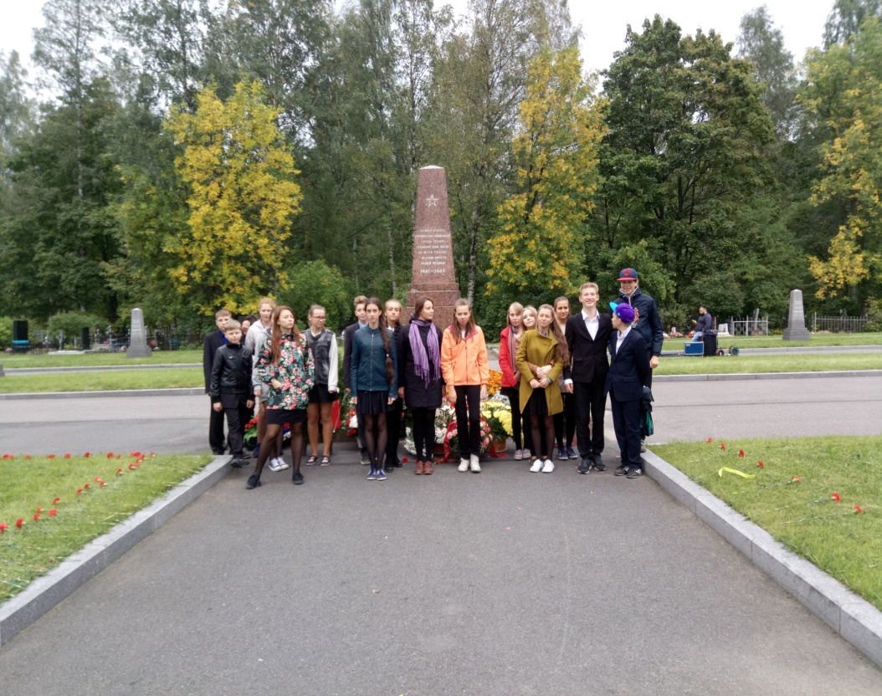
В этот траурный день на Богословском кладбище собрались Ветераны Великой Отечественной войны и жители блокадного Ленинграда, глава и представители администрации Калининского района, представители общественных организаций, трудовых коллективов и учащиеся образовательных учреждений района.
На торжественно-траурной церемонии ребятам напомнили о 872 страшных, но героических днях блокады, о том, что каждый день жизни в блокадном городе был подвигом.
В ходе церемонии школьники возложили цветы к памятному монументу, братским могилам и на Холм Славы, почтили память погибших минутой молчания.
